**Поэзия во внеклассной работе**

Подготовила воспитатель

ГКУ СО «РЦДИПОВ «Виктория»

Плаксина Вера Николаевна

Важнейшие задачи, стоящие перед воспитателем — научить школьников понимать природу, воспитать потребность в общении с ней. Уметь видеть природу - первое условие воспитания через нее. Нужно научиться самому и научить ребенка видеть все вокруг себя. Воспринимается далеко не все, что отпечатывается на сетчатке глаза, а лишь то, на что мы сосредоточиваем внимание, о чем думаем. Мы годами можем встречать человека, ежедневно беседовать с ним и не знать, какого цвета у него глаза. А ведь сетчатка нашего глаза это отражает. Да, сетчатка, а не сознание. Детей надо учить умению видеть. Это значит, что надо не только показать, но и учить описывать увиденное словами, подводить ребенка к высказыванию своего отношения к увиденному.

Решение этих задач связано с отбором средств обучения, которые пробуждали бы интерес, наблюдательность, эмоцио­нальные переживания, столь необходимые для воспи­тания чувств, формирования способности эстетически воспринимать и оценивать явления действительности.

Одним из средств развития познавательного инте­реса, воздействующим также на эмоциональную сферу личности школьников, является художественное сло­во.

Литературные вставки и поэтические отступления позволяют создать при проведении мероприятия особую эмоциональную атмосферу, вызывают живой интерес ребят, помогают воспитателю наладить контакт с детьми, раскрыть творческую индивидуальность каждого ребенка.

Вчитываясь или вслушиваясь в живое вдохновен­ное слово поэта или писателя о природе, ребенок испытывает острые эмоциональные переживания, ко­торые способствуют формированию активной жизнен­ной позиции, чувства патриотизма, гуманизма.

Как слова наполнить светом,

Вкусом, запахом и цветом?

Как теплом наполнить души,

Научить друг друга слушать,

Понимать, жалеть, прощать?

Где слова такие взять? —

У костра над смолкшей речкой,

В первых лужах у крылечка,

На лесных путях-дорожках

И в березовых сережках...

Людмила Согоян

Человека, влюбленного в природу, неравнодушно­го воспитать нелегко.

Жестокость равнодушия — она

Страшнее, чем бетонная стена.

В кровь об нее мы расшибаем лбы —

Она не слышит попросту мольбы.

Стена из равнодушия — она

Не виновата в том, что холодна...

Юлия Друнина

«Воспитанные в добре выбирают зло не от хорошей жизни. Но воспитанные в зле выбирают зло при любой жизни» — это слова О.С. Газмана, члена-корреспон­дента Российской академии образования. Смысл своей работы я вижу, прежде всего, в воспитании по­рядочного человека, в создании на проводимых мероприятиях обстановки, способствующей душевной раскрепощенности, эмоци­ональной защищенности, развитию творческих способ­ностей, полету фантазии, обретению чувства собствен­ного достоинства. Поэтическое слово как никакое дру­гое помогает в этом! «Не бойся врага — в худшем слу­чае он убьет тебя. Не бойся друга — в худшем случае он предаст тебя. Бойся равнодушного — ибо с его мол­чаливого согласия совершается и то, и другое». Равно­душие — это, на мой взгляд, самая изощренная форма жестокости. Поэзия же — одно из противоядий!

Когда топорами стучат по березам,

Когда под копытами падает озимь,

Когда исчезают из Книги Природы

Веселые птицы и ясные воды,

То мне самому, как природе, несладко:

Душа — как пустая бобровая хатка.

Алексей Решетов

*Критерии отбора стихов для использования на мероприятии*

Для подтверждения любой мысли, любой идеи прак­тически всегда можно подобрать соответствующее сти­хотворение. При этом учитываю и возраст детей, и степень их подготовленности к восприятию художественного слова, и сложившиеся отношения воспитателя с данными детьми. Иначе хорошей, ожидае­мой работы с текстом стихотворения, анализа, откро­венных, интересных ответов детей можно и не полу­чить. Но даже и в этом случае прочитанное к месту стихотворение улучшит впечатление детей, внесет элемент новизны.

Стихи использую не только для создания эмоционального настроя, но и для последующей бесе­ды или дискуссии, для объяснения нового материала с опорой на прочитанный или прослушанный стихот­ворный текст, для постановки проблемы или для со­здания проблемной ситуации, если автором допущены «биологические» или смысловые ошибки. Стихи-загад­ки хороши на прогулках, проведении бесед: эффективность работы при их использовании заметно повышается. Есть стихи, которые я читаю в не всегда, но имеются такие, без которых я просто не могу обойтись.

***Стихи - источник информации***

Природа – это дом, в котором мы живем,

И в нем шумят леса, текут и плещут реки.

Под небом голубым, под солнцем золотым,

Хотим мы в доме том жить вовеки.

Природа - это дом под снегом и дождем.

В любой мороз и зной устроен он на славу.

Храните этот дом, в котором мы живем,

На этот мирный дом имеем право.

С этого стихотворения мы и начинаем наши мероприятия. Это и беседы, и КВН, и дискуссии, и конкурсы. Например, зимний конкурс на изготовление кормушек для птиц:

**ПОКОРМИТЕ ПТИЦ  
Автор:**А. Яшин

Покормите птиц зимой!  
Пусть со всех концов  
К вам слетятся, как домой,  
Стайки на крыльцо.  
Не богаты их корма.  
Горсть зерна нужна,  
Горсть одна, —  
И не страшна  
Будет им зима.  
Сколько гибнет их — не счесть,  
Видеть тяжело.  
А ведь в нашем сердце есть  
И для птиц тепло.  
Разве можно забывать:  
Улететь могли,  
А остались зимовать  
Заодно с людьми.  
Приучите птиц в мороз  
К своему окну,  
Чтоб без песен не пришлось  
Нам встречать весну.

Совершая прогулку на нашу великую реку Волга я, например, использую стихотворение Ро­берта Рождественского:

Горбуша в сентябре идет метать икру...

Трепещут плавники, как флаги на ветру.

Идет она, забыв о сне и о еде,

Туда, где родилась. К единственной воде.

Угаром, табуном, лавиною с горы!

И тяжелеют в ней дробиночки икры...

Горбуша прет, шурша, как из мешка горох.

Затворы сокруша. И сети распоров.

Шатаясь и бурля, как брага на пиру,

Горбуша в сентябре идет метать икру...

Белесый водопад вскипает, словно пунш,

Когда в тугой струе — торпедины горбуш.

И дальше — по камням. На брюхе — через мель!

Зарыть в песок икру. И смерть принять взамен.

Пришла ее пора, настал ее черед...

Здесь — даже не река, здесь малый ручеек.

В него трудней попасть, чем ниткою в иглу.

Горбуша в сентябре идет метать икру...

Потом она лежит — дождинкой на стекле...

Этот отрывок я читаю, когда мы беседуем об осо­бенностях поведения проходных рыб во время их нереста, а потом спрашиваю, что дети поняли из сти­хотворения, прошу их сделать некоторые уточне­ния, разъяснения, дополнения.

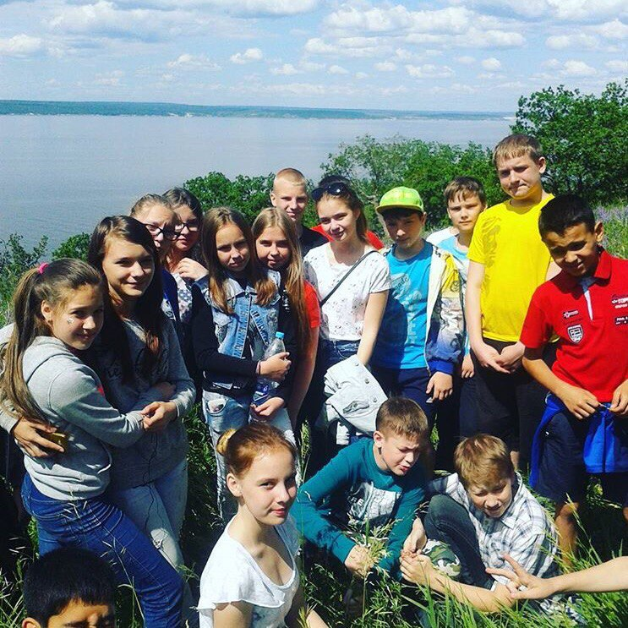

**Одним из интереснейших мероприятий, проводимым чаще всего летом, является конкурс на самый чистый отряд. Собираем весь бумажный мусор в одну огромную «змею», которую потом «хороним» в мусорном контейнере.**

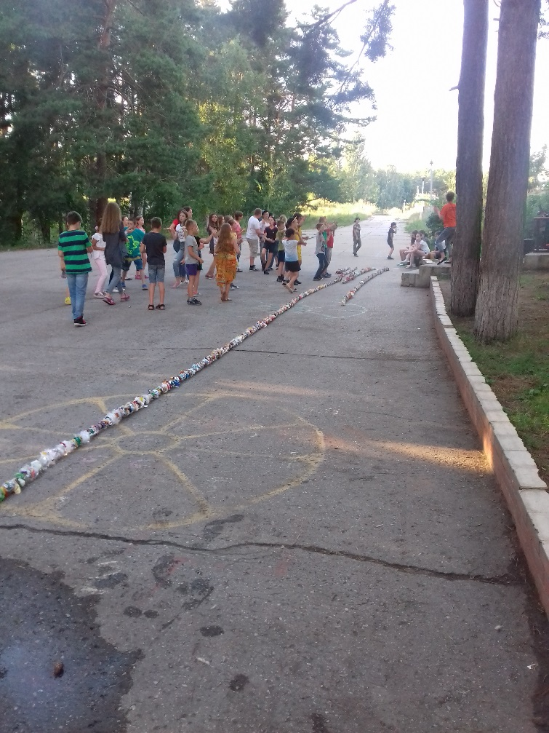

***МУСОРНАЯ ФАНТАЗИЯ***

***Автор:***А. Усачёв

Не бросайте никогда корки, шкурки, палки –  
Быстро наши города превратятся в свалки.  
Если мусорить сейчас, то довольно скоро  
Могут вырасти у нас Мусорные горы.  
Но когда летать начнут в школу на ракете –  
Пострашней произойдут беды на планете...  
Как пойдут швырять вверху в космос из ракеты  
Банки, склянки, шелуху, рваные пакеты...  
Вот тогда не полетят в Новый год снежинки,  
А посыплются как град старые ботинки.  
А когда пойдут дожди из пустых бутылок –  
На прогулку не ходи: береги затылок!  
Что же вырастет в саду или в огороде,  
Как пойдёт круговорот мусора в природе?..  
И хотя мы в школьный класс не летим в ракете,  
Лучше мусорить сейчас отвыкайте, дети!

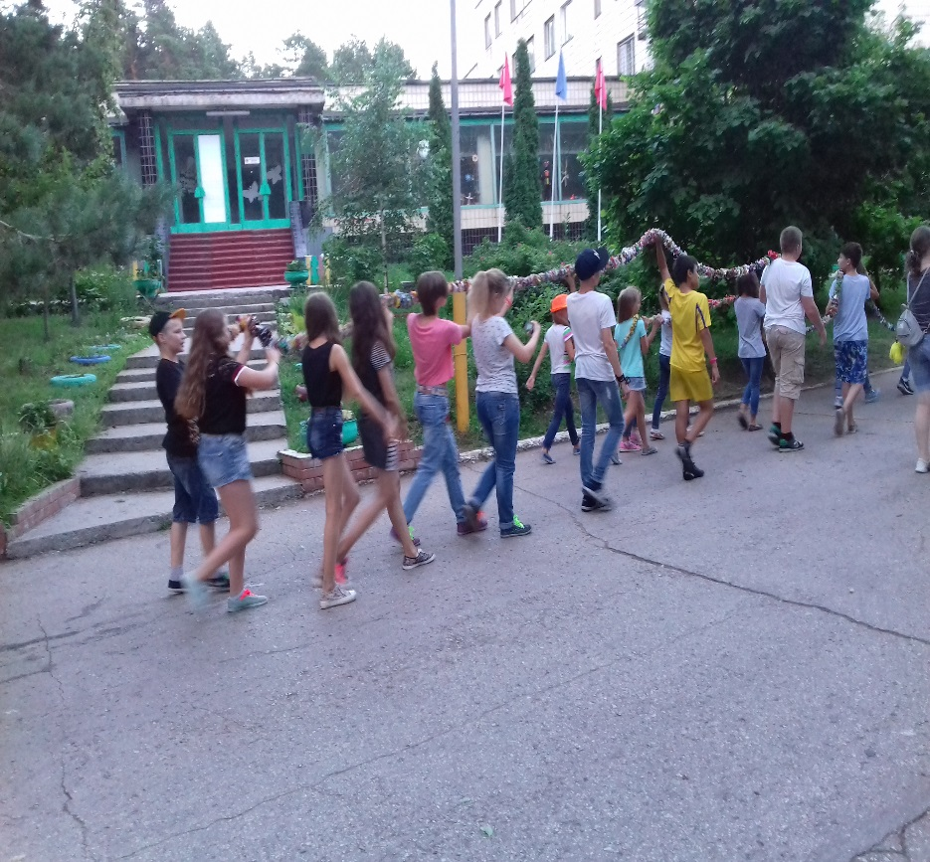

Человек – самое могущественное из живых существ, он больше других вмешивается в дела земного дома. Беседуя с детьми на тему: *«Как человек изменил землю»,* использую стихотворение М.Х. Левитмана:

Как из бутылки вылез джинн

И стал сильнее всех,

Так человек - природы сын –

Завоевал успех.

Вначале слаб он был и глуп.

Ему был нужен острый зуб

И крепкий коготь, как у льва,

Была же только голова

И к ней пять пальцев на руке,

Но обошелся он вполне.

Сумел он так мозги развить,

Чтоб льва и тигра победить,

И, в лес приехав на слоне,

Сказал: вы все подвластны мне

Но не учел, что важно знать,

Как надо власть употреблять.

Говоря о двойственной, биосоци­альной, природе человека, я читаю стихотворение Юлии Друниной:

Человек всемогущ, словно бог,

Вечно в поиске, вечно в движеньи.

Он боязнь высоты превозмог

И планеты родной притяженье.

До чего человек уязвим —

Балансирует вечно на грани:

Каждый камень, нависший над ним,

Может сдвинуться, грохнуться, грянуть!

Какие же противоречия имеются в человеческой натуре? Каковы их причины? Какая природа — биоло­гическая или социальная — является ведущей, опреде­ляющей у человека? Вопросы, подобные этим, вызы­вают живой интерес у детей.

Беречь природу – дело каждого человека. И я надеюсь, ребята, что каждый из вас будет бережно относиться к ней.

И заканчиваю свои мероприятия обычно так:

Вывешиваю силуэт дерева из бумаги, на который дети наклеивают листочки определенного цвета:

Зеленый – если любишь природу, знаешь и соблюдаешь правила поведения в лесу, хочешь, чтобы наша планета была цветущим садом.

Жёлтый – тебя не волнует, что происходит в окружающей природе, что происходит с растениями и животными.

Красный – если ты к природе относишься не бережно, не экономно, а эгоистично, берешь пример с невежественных людей, бездумно губящих природу.

